**ПРОЕКТНАЯ РАБОТА**

**НА ТЕМУ:**

**«ИЗУЧЕНИЕ МЕТОДОВ ПОИСКА ЭКЗОПЛАНЕТ»**

Ученика 10 И класса

МОУ Лицей г. Черемхово

Склянова Семёна Игоревича.

Руководитель проекта:

Смотрова Екатерина Евгеньевна

г. Черемхово

2023 год

Оглавление

**1** **Введение** 3

**2** **Обзор методов поиска экзопланет** 4

2.1 Метод радиальных скоростей 4

2.2 Транзитный метод 7

2.3 Метод гравитационного микролинзирования 8

2.4 Метод прямого изображения 9

2.5 Астрометрический метод 10

2.6 Метод пульсаров 11

**3** **Сравнение методов поиска экзопланет** 11

**4** **Практическая часть** 14

**5** **Выводы и рекомендации** 21

5.1 Основные результаты работы 21

5.2 Рекомендации для будущих исследований в данной области 21

**6** **Список литературы** 21

# **Введение**

Все большее внимание современной астрономии привлекает изучение экзопланет – планет, вращающихся вокруг звезд, отличных от нашего Солнца. Однако, поиск и изучение таких планет – задача крайне сложная, требующая применения высокоточных и чувствительных методов наблюдения. В данном исследовательском проекте рассмотрены различные методы поиска экзопланет, их преимущества и ограничения.

В настоящее время существует несколько методов обнаружения экзопланет, имеющие под собой разное физическое обоснование. Каждый из этих методов имеет свои преимущества и недостатки, и их выбор зависит от характеристик объектов, которые исследуются. Результаты данного исследования могут быть полезными для уточнения параметров известных экзопланет, а также для поиска новых планет в космосе.

**Целью данного исследовательского проекта** является создание программы на языке программирования Python, позволяющей вычислять радиальную скорость экзопланеты с использованием Радиального метода.

**Основными задачами проекта являются**:

* изучение методов поиска экзопланет;
* анализ радиального метода и его применение в поиске экзопланет;
* разработка и программная реализация алгоритма вычисления радиальной скорости экзопланеты;
* тестирование программы на реальных данных.

Изучение экзопланет является актуальной темой в астрономии и имеет большое значение для понимания происхождения и эволюции планетных систем. Кроме того, нахождение экзопланет может быть первым шагом к поиску жизни во Вселенной. В связи с этим, разработка и совершенствование методов поиска и изучения экзопланет остается важной задачей для научного сообщества.

# **Обзор методов поиска экзопланет**

В этой части проекта мы представим обзор существующих методов поиска экзопланет и рассмотрим основные преимущества и недостатки каждого метода в сравнении друг с другом. Каждый метод будет подробно рассмотрен и проиллюстрирован примерами, чтобы понять, как они работают и какие ограничения у них есть. Мы также обсудим новые технологии, которые помогают совершенствовать существующие методы и создавать новые. В результате этого обзора вы сможете лучше понять, какие методы наиболее эффективны для определенных типов экзопланет и как они могут помочь нам расширить наше понимание о Вселенной.

## Метод радиальных скоростей

Метод радиальных скоростей, также известный как метод Доплеровской спектроскопии, является одним из первых и самых распространенных методов до настоящего времени поиска экзопланет. Основой данного метода является эффект Доплера.

Эффект Доплера заключается в смещении спектра излучения в случае, если источник света движется относительно наблюдателя. Действует этот эффект не только для электромагнитных волн, но и для других, например, звуковых. Если относительная скорость источника и наблюдателя намного меньше скорости свет, то для вычисления скорости по сдвигу спектральной линии можно использовать формулу:

*,*

где – скорость источника относительно наблюдателя вдоль луча зрения, - частота регистрируемой волны наблюдателем, – частота испускаемых источником волн. Знак плюс или минус зависит от того движется источник по наблюдению к наблюдателю или удаляется соответственно. В случае приближения частота регистрируемой волны увеличивается, что соответствует уменьшению длины волны (связь длины и частоты электромагнитной волны ), то есть смещение спектральной линии происходит в синюю сторону спектра. При удалении источника происходит наоборот уменьшение частоты, а значит увеличение длины волны и как следствие смещение спектра в красную сторону.

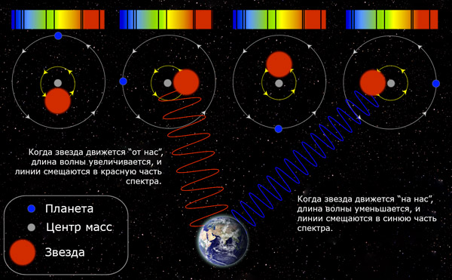

Рис. 1. Колебания звезды вокруг общего с экзопланетой центра масс приводит к периодическому смещению спектральных линий.

Известно, что два гравитационно связанных тела будут вращаться вокруг общего центра тяжести. Если рассматривать система звезда и планета, то в силу того, что масса звезды намного больше массы её планеты , центр тяжести обычно располагается ближе к центру звезды. В случае достаточно маленькой экзопланеты, вращение звезды вокруг центра тяжести будет почти не заметным. Но если экзопланета имеет достаточно большую массу и при этом располагается близко к звезде-родителю, то её движение может стать заметным для телескопов. Движение звезды приводит к изменению скорости, с которой звезда будет двигаться по направлению к наблюдателю на Земле и от неё, другими словами, к изменению радиальной скорости звезды по отношению к Земле. Опираясь на эффект Доплера, о котором сказано выше, при движении звезды в направлении наблюдателя ее спектр смещается в синюю сторону спектра, а при движении от наблюдателя – в красную сторону спектра (рис.1).

Используя высокочувствительные спектрографы, прикрепленные к телескопам, регистрируются спектры звезды в поисках периодических сдвигов спектральных колебаний. Спектр кажется сначала слегка смещенным в синюю, а затем слегка смещенную в красную сторону. Если сдвиги регулярны во времени, тогда можно сделать вывод, что тело вращается вокруг звезды (рис. 2). Примерами успешных поисков экзопланет с помощью этого метода являются открытие первой экзопланеты 51 PEGASI b (рис. 2) в 1995 году и открытие Триаптика - системы из трех экзопланет, вращающихся вокруг звезды HR 8799.

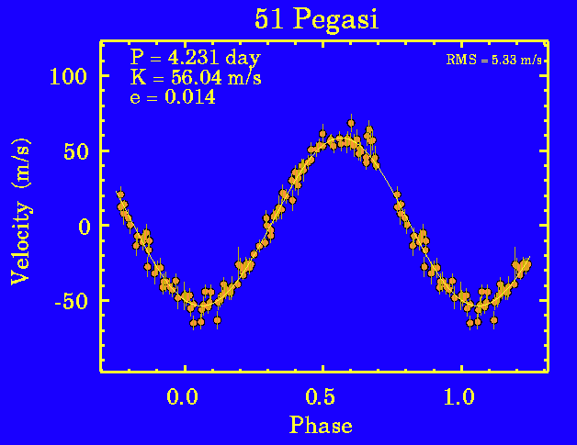

Рис.2. График лучевой скорости 51 PEGASI. Точки на графике обозначают фактические измерения. Синусоида — это характерная форма графика лучевой скорости звезды, раскачивающейся под действием силы вращения планеты.

## Транзитный метод

Транзитный метод основан на обнаружении периодического затмения звезды экзопланетой во время ее орбиты. Когда экзопланета проходит перед звездой, она закрывает часть ее света, поступающего на телескоп от звезды, что приводит к небольшому, но измеримому снижению яркости звезды (рис. 3).

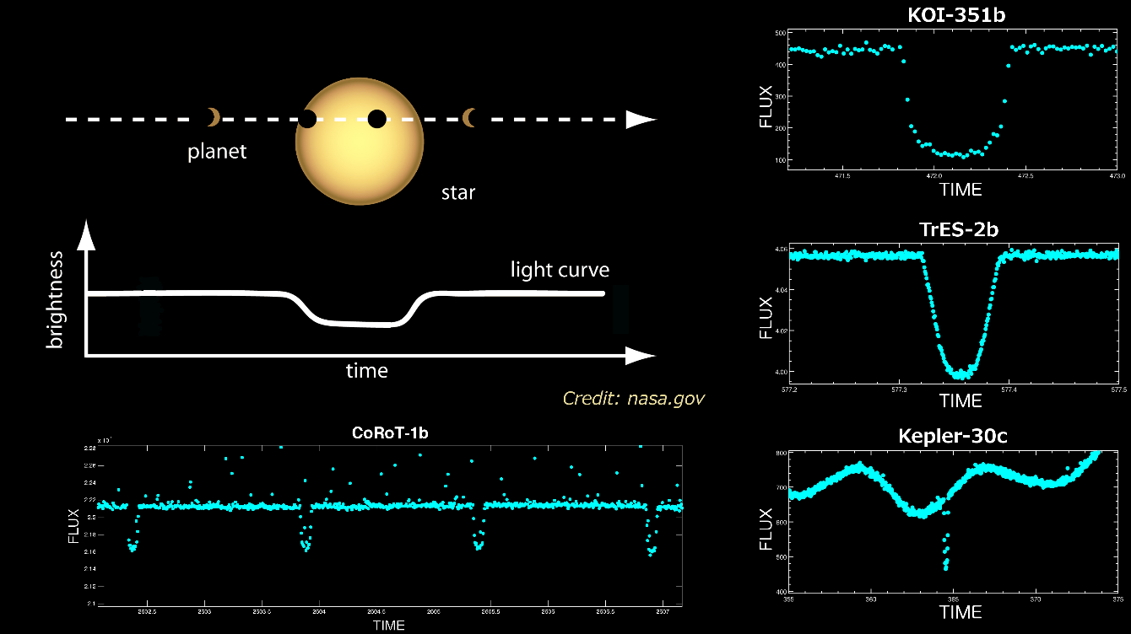

Рис. 3. Иллюстрация транзитного метода поиска экзопланет с примерами кривых блеска

Используя кривые блеска возможно определение периода вращению экзопланеты вокруг звезды-родителя, а также определение размера экзопланеты по отношению к размеру звезды по величине падения интенсивности света. Также по данным кривых блеска возможно оценить некоторые параметры орбиты экзопланеты. При наличии у звезды планетной системы можно при известном значении массы звезды оценить массу экзопланет, используя обобщенный третий закон Кеплера.

Дополнительное применение транзитного метода заключается в том, что он позволяет изучить атмосферу экзопланеты. Ведь во время затмения звезды планетой свет от звезды будет проходить через верхние слои атмосферы, поэтому изучение спектра этого света, может позволить изучать химический состав экзопланеты.

Примеры успешных поисков экзопланет с помощью этого метода включают TRAPPIST-1 систему и систему Kepler-11.

## Метод гравитационного микролинзирования

Метод гравитационного микролинзирования — это один из методов поиска экзопланет, основанный на эффекте микролинзирования. Данный эффект возникает при прохождении света звезды-линзы через гравитационное поле другой звезды-объекта. Если вблизи звезды-линзы присутствует экзопланета, тогда собственное гравитационное поле планеты может усилить эффект линзирование. Это вызовет увеличение яркость звезды-объекта на короткое время, что позволяет обнаружить экзопланету на удалении от звезды-линзы.

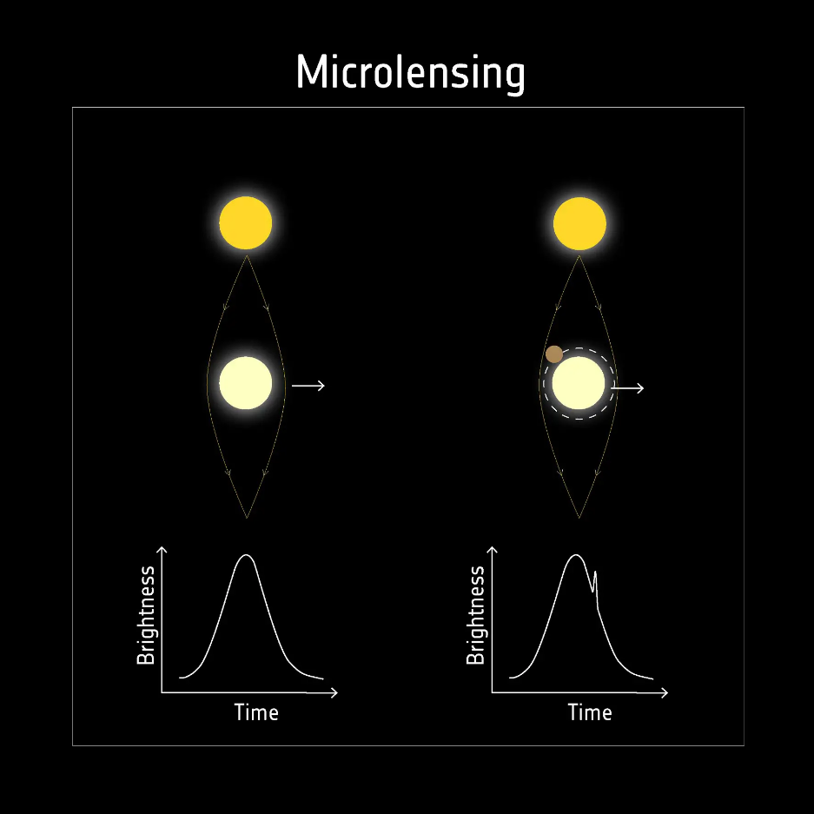

Рис.4 Метод гравитационного микролинзирования

Формула для расчета массы и орбитальных параметров экзопланеты в методе микролинзирования не имеет четкого вида, так как она зависит от многих факторов, таких как массы звезды-линзы и экзопланеты, расстояние между ними, скорость движения звезды-линзы и т.д.

Примерами успешных поисков экзопланет с помощью метода микролинзирования являются обнаружение экзопланеты OGLE-2005-BLG-390Lb в 2006 году и обнаружение системы экзопланет OGLE-2016-BLG-1195Lb, c в 2018 году.

*Одним из главных ограничений метода микролинзирования является то, что вероятность обнаружения экзопланеты с помощью этого метода крайне мала и зависит от многих факторов, таких как геометрия и динамика системы звезды-линзы. Кроме того, микролинзирование может происходить и вне систем экзопланет, что усложняет интерпретацию результатов.*

## Метод прямого изображения

Метод прямого изображения - один из методов поиска экзопланет, который основан на наблюдении прямых изображений экзопланеты вокруг ее звезды-родителя. Основной принцип работы заключается в использовании мощных телескопов, способных разрешать пространственные объекты в космосе и обнаруживать слабые сигналы от экзопланет.

Формула для расчета параметров экзопланеты не применима в этом методе, поскольку параметры могут быть определены непосредственно из изображений экзопланет.

Некоторые успешные примеры поиска экзопланет с помощью этого метода включают обнаружение экзопланет в системе Fomalhaut (рис. 5) и HR 8799.

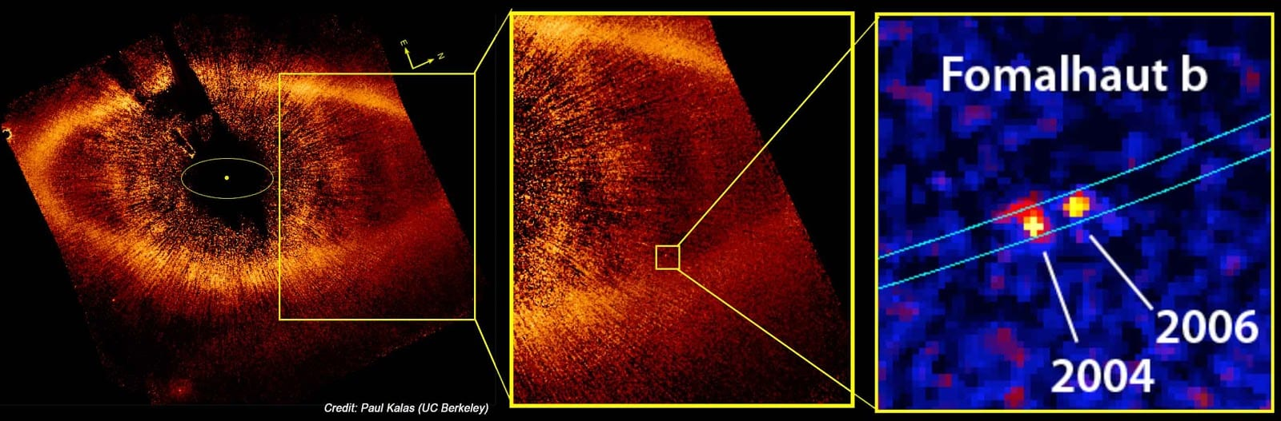

Рис. 5. Экзопланета Formalhaut b, обнаруженная методом прямого изображения

## Астрометрический метод

Астрометрический метод — это метод поиска экзопланет, который основывается на измерении изменений положения звезд на небесной сфере, вызванных гравитационным взаимодействием с их планетами.

Принцип метода состоит в том, что при наличии планеты, вращающейся вокруг звезды, последняя под влиянием гравитационного поля планеты описывает небольшую окружность вокруг их общего центра масс. Это вызывает небольшие изменения положения звезды на небесной сфере, которые можно обнаружить с помощью астрометрических измерений (рис. 6).

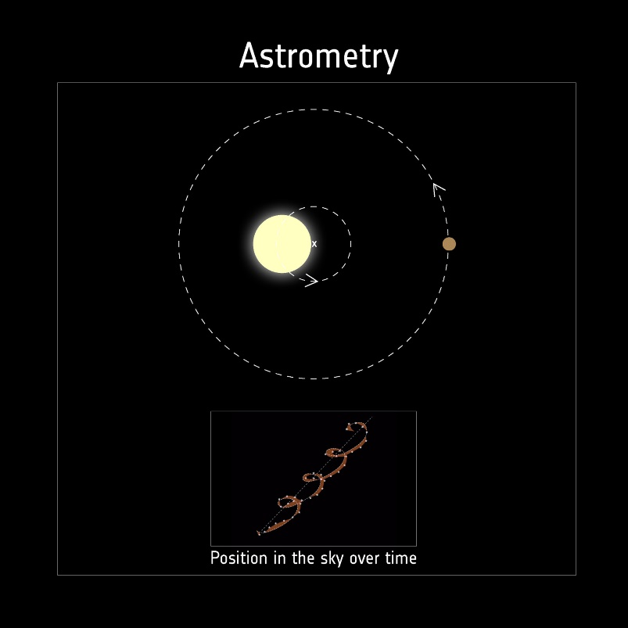

Рис. 6. Метод астрометрии

Формула для расчета массы и орбитальных параметров экзопланеты: масса планеты и ее орбитальные параметры могут быть рассчитаны на основе измерений смещения звезды на небесной сфере и характеристик самой звезды.

Точность необходимая для обнаружения планеты, вращающейся вокруг звезды с помощью этого метода, чрезвычайно труднодостижима, и по этой причине с помощью этого метода была обнаружена только одна планета HD 176051 b. Хотя астрометрия часто используется для проведения последующих наблюдений за планетами, обнаруженными другими методами, например, для подтверждения 51 PEGASI b.

## Метод пульсаров

Принцип работы метода пульсаров заключается в изучении пульсаций радиоволн от пульсаров. Если экзопланета находится на орбите вокруг пульсара, то ее гравитационное притяжение может вызвать изменения в пульсации, которые можно обнаружить на земле.

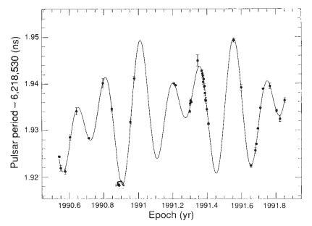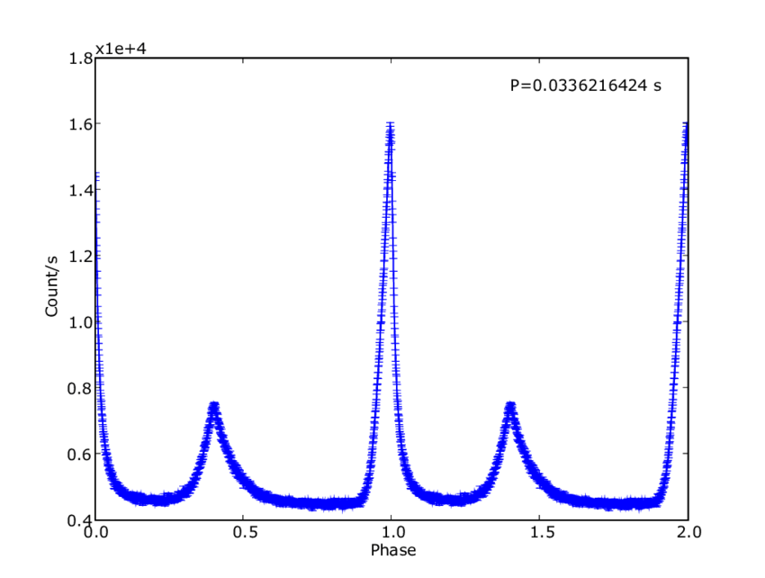

Рис. 7. Пример кривой блеска пульсара (слева) и кривая блеска PSR 1257+12 с наличием экзопланеты (справа).

Формула для расчета массы экзопланеты и ее орбитальных параметров зависит от конкретной системы пульсар-экзопланета и может быть довольно сложной. Обычно она основывается на измерении периода орбиты и скорости изменения этого периода.

Примеры успешных поисков экзопланет с помощью метода пульсаров включают систему пульсара PSR B1257+12, где были обнаружены три экзопланеты, и систему PSR J1719-1438, где была обнаружена экзопланета, состоящая в основном из нейтронных звездных остатков.

# **Сравнение методов поиска экзопланет**

После того как мы ознакомились с известными методами поиска и изучения экзопланет нами были изучены их основные преимущества и недостатки. Несомненно, общий недостаток каждого из методов является тот факт, что вероятность обнаружения экзопланеты сама по себе является маленькой. Это обосновано как минимум в силу того, что экзопланеты имеет очень малые размеры по отношению к родительской звезде. Поэтому для обнаружения экзопланеты любым из предложенных методов является долгое время наблюдений и наличие высокочувствительных инструментов для обнаружения сигналов, характеризующих экзопланету.

Если говорить о радиальном методе, то здесь несомненным преимуществом является возможность оценки массы экзопланеты, массы звезды, а также некоторых параметров её орбиты (период и эксцентриситет).

Метод требует высокой точности измерения спектра звезды, в котором будет высокое отношение сигнал/шум, то шумы не будут подавлять полезный сигнал. Это дает некоторые ограничения для экзопланет, которые можно исследовать. Как правило, этот метод используется для относительно близких звезд (до 160 св. лет) и массивных планет, вращающихся вблизи своих звезд.

При этом стоит отметить, что хотя метод и позволяет определить массу экзопланеты, однако это будет лишь нижняя граница. А ведь масса является одним из ведущих критериев для разграничения планет и малых звезд. Причина такого ограничения – метод может обнаружить только движение звезды к Земле и от нее, поэтому меньше наклон орбиты (относительно линии взгляда с Земли), тем легче обнаружить сигнал экзопланеты. При сильно наклоненной орбите по направлению к наблюдателю колебания звезды станут меньше, ведь будут обнаружено не полное движение звезды, а лишь часть, которая перемещается к Земле или от неё.

Наконец, метод может давать ложные срабатывания при наличии других эффектов на звезде, например, если звезда является переменной. Поэтому на данный момент, метод радиальных скоростей используется как дополнительный способ проверки наличия планет при подтверждении открытий, сделанных другими методами. А также применяется совместно с другими методами для точной оценки массы экзопланеты.

Говоря о транзитном методе, его преимуществом является то, что он позволяет довольно простым способом определить размеры планеты и параметры её орбиты, а также при наличии атмосферы у планеты изучить химический состав. Возможность наблюдения вторичных затмений, когда планета блокируется звездой, дает возможности к проведению прямых измерений излучения планеты. Для этого интенсивность звезды до затмения и после затмения вычитаются, что оставляет сигнал, относящийся к экзопланеты. Это дает возможность определять температуру экзопланеты и обнаруживать наличие облаков, что было проделано, например, для планеты TrES-1.

Однако, транзитный метод также имеет ограничения, так как он требует точного выравнивания орбит экзопланеты с плоскостью наблюдения земной астрономической станции. Это означает, что для многих систем, где экзопланеты имеют высокую эксцентриситет орбиты или большой наклон, этот метод может быть менее эффективным. Иными словами, вероятность расположения плоскости орбиты планеты на прямой линии со звездой и наблюдателем довольно мала. Вторым недостатком можно считать высокий уровень ложных срабатываний, которые могут быть вызваны сбоем аппаратов, снимающих показания. Поэтому для подтверждения необходимы долгие и регулярные наблюдения или подтверждение наличия экзопланеты иными методами.

Метод микролинзирования позволяет обнаружить планеты на большом расстоянии от звезды, при этом используются довольно простые наблюдения. Этот метод является наиболее продуктивным для поиска планет, находящихся между Землёй и центром галактики, так как в галактическом центре находится большое количество фоновых звёзд.

Недостатки данного метода заключаются в том, что две звезды должны быть точно выровнены вдоль прямой, на которой производятся наблюдения. А также то, что события линзирования являются уникальными и не могут повториться, так как время, когда повторно произойдет выравнивание звезды и двух звезд очень велико. Обработка таких событий довольно сложна.

Несомненным преимуществом прямых наблюдений - получение прямого изображения экзопланеты, используя новейшие технологии наблюдений. Но в то же самое время возможность обнаружения экзопланет ограничена мощностью телескопов, поэтому обнаружить на фоне ярких звезд тусклый свет экзопланеты – очень сложная задача. Однако, на сегодняшний день существуют методы, позволяющие регистрировать и изучать экзопланеты подобным способом.

Явным преимуществом астрометрического метода является наибольшая чувствительность к обнаружению планеты с большими орбитами, хотя это потребует больших времен наблюдений. Однако, сам метод позволяет измерить орбиту экзопланеты и ее массу, может детектировать маленькие планеты. Главная сложность – изменения положения звезд очень малы по сравнению с атмосферного и систематического искажения телескопов, поэтому с современными телескопами достаточно сложно провести точные измерения, поэтому большая часть заявлений об обнаружении планет таким методом являются ложными и требуют тщательной проверки.

Метод пульсаров позволяет обнаружить планеты на больших расстояниях от звезды, использует стабильный и точный источник излучения. Основной недостаток – низкая распространенность пульсаров в Млечном пути, поэтому маловероятно обнаружение большого количества планет этим методом. Также метод требует сложных и точных наблюдений и может давать ложные сигналы от других эффектов.

# **Практическая часть**

Для поиска экзопланет была создана программа на языке программирования Python, использующая Радиальный метод (метод Доплеровской спектроскопии). Пользователь должен ввести массу звезды, период обращения планеты и массу звезды в массах Юпитера. Программа рассчитывает радиальную скорость звезды и выводит результат.

Программа основана на нескольких предположениях:

1. Орбита планеты круговая. Это связано с упрощение модели, ведь все законы движения по окружности нам известны
2. Звезда имеет только одну экзопланету. Если звезда имеет больше двух планет, то движение её вокруг центра масс будет усложнено тем, что на звезду действуют силы притяжения от других планет. Значит изменение лучевой скорости звезды будет иметь более сложный вид.
3. Орбита планеты в плоскости взгляда наблюдателя. Для пояснения обратимся к рис.8. Если наблюдатель с Земли видит орбиту, находящуюся точно на линии его взгляда (рис.8 сверху), то он будет фиксировать максимальную амплитуду лучевой скорости, что даст возможность оценить максимально близкие значения параметров. При наклоне орбиты (рис.8 снизу) будет фиксироваться лишь та компонента лучевой скорости, которая будет на линии взгляда телескопа, а значит оценка параметров менее точной.

Взгляд

Взгляд

Рис.8. Наклон орбиты планеты

Из графика лучевой скорости (рис.9) можно определить период колебаний, который даст период вращения планеты вокруг звезды , а также амплитуду лучевой скорости звезды ( на рисунке ниже, у нас будет ).

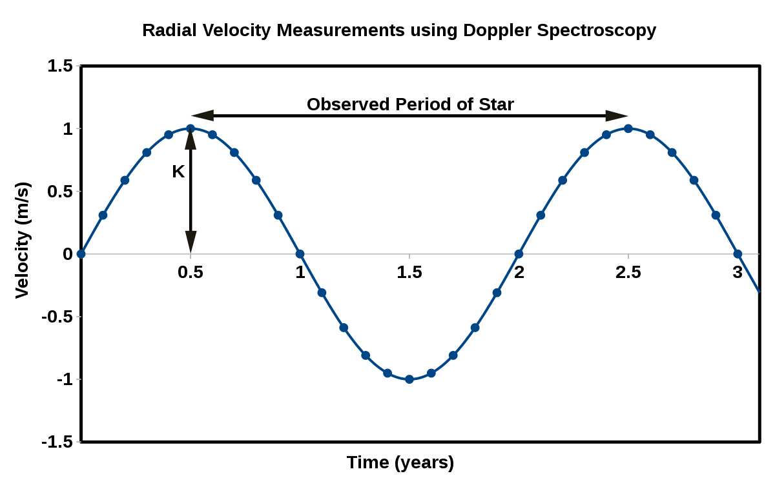

Рис.9. График лучевой скорости звезды

Считая орбиту круговой, можно определить радиус орбиты планеты , используя второй закон Ньютона. В данном случае, сила притяжения между звездой и планетой вызывает вращение планеты вокруг звезды, тогда:

(1)

где и – масса звезды и планеты, – скорость кругового движения планеты. Тогда можно получить следующее выражение для радиуса орбиты:

(2)

Эта формула является обобщенным третьим законом Кеплера, когда масса планеты много меньше массы звезды.

Закон сохранения импульса поможет определить радиальную скорость звезды:

(3)

В основе программы лежат выражения (2) и (3). Программа быть полезна исследователям в области астрономии и космических исследований для подтверждения правильности полученных ими результатов. Уникальность программы заключается в том, что она позволяет рассчитать радиальную скорость звезды. Несовпадение результатов может указывать на наличие планеты в её орбите, возможный наклон орбиты исследуемой планеты.

При написании программы могут возникнуть проблемы с точностью расчетов, особенно если используются большие числа. Также важно убедиться в правильности вводимых пользователем данных, чтобы результаты были корректными.

Построение программы можно разбить на следующие шаги:

1. Импортирование необходимых библиотек и определение констант (рис.10).
2. Получение входных данных от пользователя.
3. Расчет радиальной скорости звезды на основе введенных параметров.
4. Вывод результата (рис.11).

В данном случае приведен пример расчета радиальной скорости для звезды HD 33283, используя известные значения ее массы, периода орбиты планеты и массы экзопланеты.

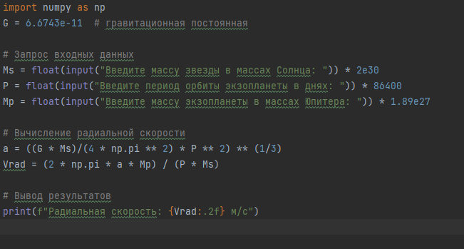

Рис.10. Скрипт программы для расчетов

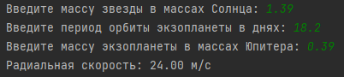

Рис. 11. Пример вывода программы

Программа вычисляет радиальную скорость звезды, вызванную гравитационным притяжением планеты, вращающейся вокруг нее. Чтобы использовать эту программу, вам нужно будет ввести следующие значения:

1. **Масса звезды (в солнечных массах):** Это может быть любое значение в зависимости от звезды, которую вы хотите изучить. Например, масса нашего Солнца составляет около 1,989 x 10^30 кг, поэтому вы можете ввести 1, чтобы изучить звезду с массой, подобной Солнцу.
2. **Период обращения планеты (в днях):** это время, за которое планета совершает один оборот вокруг звезды, и может быть любым значением в зависимости от планеты, которую вы хотите изучить. Например, период обращения Юпитера составляет около 11,86 лет, что составляет примерно 4332 дня.
3. **Масса планеты (в массах Юпитера):** это масса планеты по отношению к массе Юпитера, которая используется в качестве стандартной единицы измерения. Это может быть любое значение в зависимости от планеты, которую вы хотите изучить. Например, масса Юпитера примерно равна 1 массе Юпитера, поэтому вы можете ввести 1, чтобы изучить планету с массой, подобной Юпитеру.

Из скрипта для расчетов можно составить приложение в виде калькулятора, в котором нужно вводить значения и нажать кнопку “Вычислить” (рис.12). Для этого нужно использовать библиотеку под названием “tkinter” и создать отдельные параметры и условия для того, чтобы можно было удобно пользоваться программой по вычислению лучевой скорости.

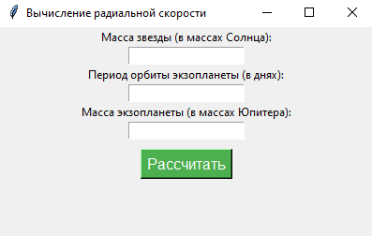

Рис. 12. Вид приложения на основе скрипта для расчета радиальной скорости

При неправильном вводе параметров, на экран будет выводится ошибка: введите корректные значения (рис.13).

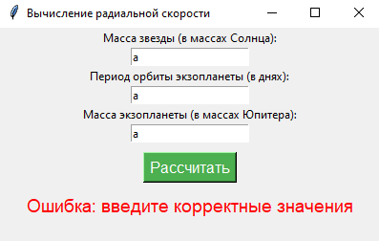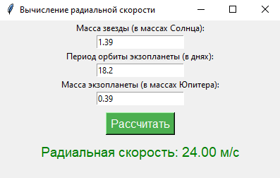

Рис. 13. Пример работы приложения

Полный, готовый код итоговой программы (рис. 14):

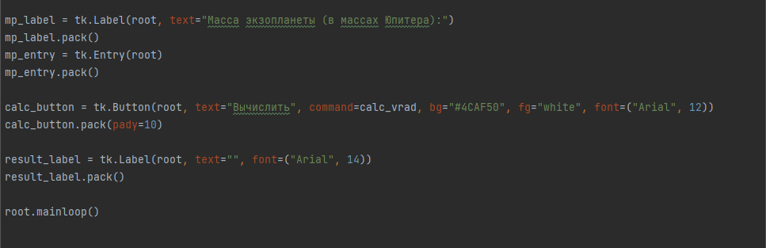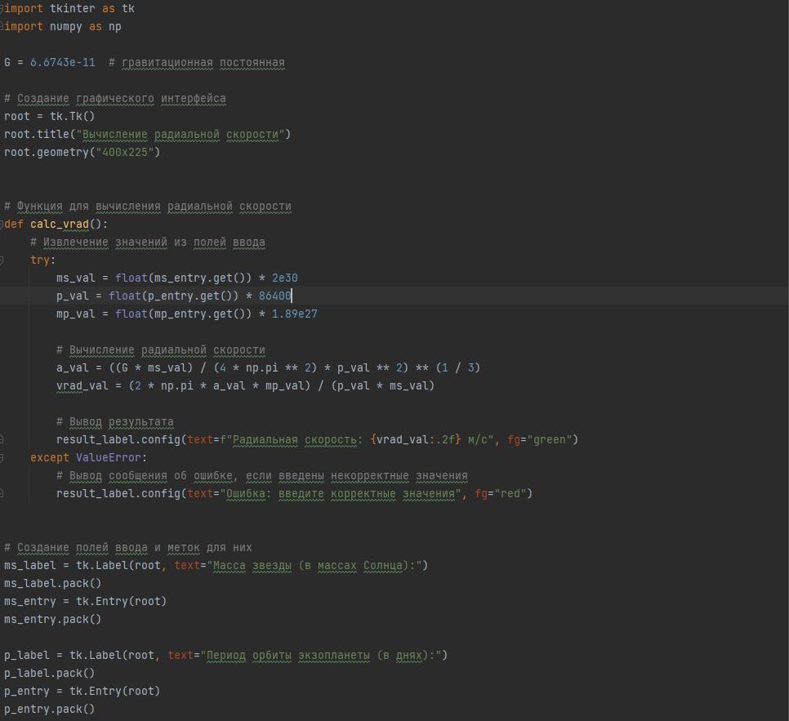

Рис. 14. Полный скрипт для приложения

# **Выводы и рекомендации**

## Основные результаты работы

В результате работы была разработана и реализована программа, которая позволяет рассчитывать радиальную скорость звезды на основе входных параметров, таких как масса звезды, период обращения планеты, масса планеты.

## Рекомендации для будущих исследований в данной области

Для дальнейшего развития в области поиска экзопланет на основе Радиального метода, следует рассмотреть следующие направления исследований:

* Использование более точных методов расчета радиальной скорости для повышения точности определения параметров экзопланет.
* Исследование большего количества звезд и их планетных систем для обнаружения новых экзопланет.
* Разработка алгоритмов для автоматического поиска экзопланет на основе данных, полученных из различных источников.
* Исследование экзопланет в более широком диапазоне длин волн для выявления атмосферных характеристик и поиска признаков наличия жизни.

Развитие этих направлений исследований поможет расширить наши знания об экзопланетах и их свойствах, а также повысит наши возможности для поиска жизни за пределами нашей солнечной системы.

# **Список литературы**

* 1. Lovis, C., & Fischer, D. (2010). Radial velocity techniques for exoplanets. Annual Review of Astronomy and Astrophysics, 48(1), 581-627.
  2. Mayor, M., & Queloz, D. (1995). A Jupiter-mass companion to a solar-type star. Nature, 378(6555), 355-359.
  3. Cumming, A., Butler, R. P., Marcy, G. W., Vogt, S. S., & Wright, J. T. (1999). The Keck planet search: detectability and the minimum mass and orbital period distribution of extrasolar planets. The Astrophysical Journal Supplement Series, 124(1), 29-41.
  4. [http://www.astronet.ru/db/msg/1171263/dopler.html#:~:text=%D0%AD%D1%84%D1%84%D0%B5%D0%BA%D1%82%20%D0%94%D0%BE%D0%BF%D0%BB%D0%B5%D1%80%D0%B0%20%D0%B7%D0%B0%D0%BA%D0%BB%D1%8E%D1%87%D0%B0%D0%B5%D1%82%D1%81%D1%8F%20%D0%B2%20%D1%81%D0%BC%D0%B5%D1%89%D0%B5%D0%BD%D0%B8%D0%B8,%D0%B4%D0%BB%D1%8F%20%D0%BE%D0%BF%D1%80%D0%B5%D0%B4%D0%B5%D0%BB%D0%B5%D0%BD%D0%B8%D1%8F%20%D1%81%D0%BA%D0%BE%D1%80%D0%BE%D1%81%D1%82%D0%B5%D0%B9%20%D0%B2%20%D0%B0%D1%81%D1%82%D1%80%D0%BE%D0%BD%D0%BE%D0%BC%D0%B8%D0%B8](http://www.astronet.ru/db/msg/1171263/dopler.html#:~:text=%D0%AD%D1%84%D1%84%D0%B5%D0%BA%D1%82%20%D0%94%D0%BE%D0%BF%D0%BB%D0%B5%D1%80%D0%B0%20%D0%B7%D0%B0%D0%BA%D0%BB%D1%8E%D1%87%D0%B0%D0%B5%D1%82%D1%81%D1%8F%20%D0%B2%20%D1%81%D0%BC%D0%B5%D1%89%D0%B5%D0%BD%D0%B8%D0%B8,%D0%B4%D0%BB%D1%8F%20%D0%BE%D0%BF%D1).
  5. [https://ru.wikipedia.org/wiki/%D0%9C%D0%B5%D1%82%D0%BE%D0%B4%D1%8B_%D0%BE%D0%B1%D0%BD%D0%B0%D1%80%D1%83%D0%B6%D0%B5%D0%BD%D0%B8%D1%8F_%D1%8D%D0%BA%D0%B7%D0%BE%D0%BF%D0%BB%D0%B0%D0%BD%D0%B5%D1%82#:~:text=%D0%9C%D0%B5%D1%82%D0%BE%D0%B4%20%D0%94%D0%BE%D0%BF%D0%BB%D0%B5%D1%80%D0%B0%20(%D1%80%D0%B0%D0%B4%D0%B8%D0%B0%D0%BB%D1%8C%D0%BD%D1%8B%D1%85%20%D1%81%D0%BA%D0%BE%D1%80%D0%BE%D1%81%D1%82%D0%B5%D0%B9%2C%20%D0%BB%D1%83%D1%87%D0%B5%D0%B2%D1%8B%D1%85,%D0%B2%20%D0%BE%D1%82%D0%B2%D0%B5%D1%82%20%D0%BD%D0%B0%20%D0%BF%D1%80%D0%B8%D1%82%D1%8F%D0%B6%D0%B5%D0%BD%D0%B8%D0%B5%20%D0%BF%D0%BB%D0%B0%D0%BD%D0%B5%D1%82%D1%8B](https://ru.wikipedia.org/wiki/%D0%9C%D0%B5%D1%82%D0%BE%D0%B4%D1%8B_%D0%BE%D0%B1%D0%BD%D0%B0%D1%80%D1%83%D0%B6%D0%B5%D0%BD%D0%B8%D1%8F_%D1%8D%D0%BA%D0%B7%D0%BE%D0%BF%D0%BB%D0%B0%D0%BD%D0%B5%D1%82#:~:text=%D0%9C%D0%B5%D1%82%D0%BE%D0%B4%20%D0%94%D0%BE%D0%BF%D0%BB%D0%B5%D1%80%D0%B0%20(%D1%80%D0%B0%D0%B4%D0%B8%D0%B0%D0%BB%D1%8C%D0%BD%D1%8B%D1%85%20%D1%81%D0%BA%D0%BE%D1%80%D0%BE%D1%81%D1%82%D0%B5%D0%B9%2C%20%D0%BB%D1%83%D1%87%D0%B5%D0%B2%D1%8B%D1%85,%D).
  6. <https://elementy.ru/problems/1399/Radialnye_skorosti_i_ekzoplanety>
  7. <https://sci.esa.int/web/exoplanets/-/60655-detection-methods>
  8. <https://www.schoolsobservatory.org/learn/astro/exoplanets/detection_methods/pulsar>
  9. <https://exoplanets.nasa.gov/alien-worlds/ways-to-find-a-planet/#/1>